SIMULADO DE CIÊNCIAS
Escola:
Professor (a): | Data:____/_____/______
Estudante: | Turma:
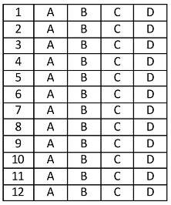

D Questão 1 –––––––––––––––––––––––––––◊
Observe o ciclo representado na imagem abaixo.
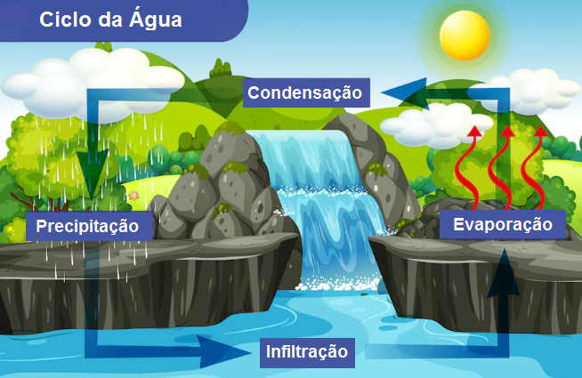
Disponível em: https://bit.ly/2D51oPA. Acesso em: 26 ago. 2020. Adaptado para fins didáticos.

Em qual etapa desse ciclo as nuvens são formadas?
A) Na etapa de condensação.
B) Na etapa de evaporação.
C) Na etapa de infiltração.
D) Na etapa de precipitação.

D Questão 2 –––––––––––––––––––––––––––◊
Observe, na imagem abaixo, as mudanças ocorridas em um ambiente.
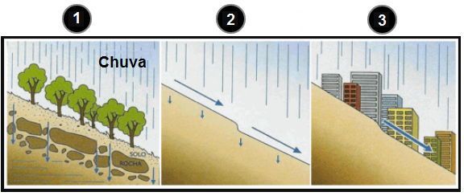
Disponível em: https://bit.ly/3qbzjdZ. Acesso em: 20 dez. 2021.

Essas mudanças favorecem o processo de
A) acidificação do solo.
B) enriquecimento do solo.
C) erosão do solo.
D) formação do solo.

D Questão 3 –––––––––––––––––––––––––––◊
Observe, na imagem abaixo, um modelo de fogão.
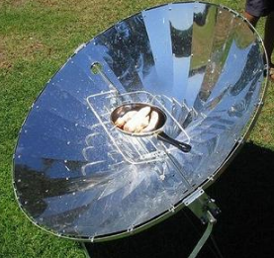
Disponível em: https://www.fogaosolar.net/Tipos_fogoes.html. Acesso em: 28 ago. 2022. Adaptado para fins didáticos.

Esse fogão provoca aquecimento pelo calor que vem
A) da terra.
B) das nuvens.
C) do Sol.
D) dos ventos.

D Questão 4 –––––––––––––––––––––––––––◊
Quando não podemos enxergar nada através dos objetos é por que eles não são atravessados pela luz, como, por exemplo, uma porta de madeira ou uma parede de tijolos.
Esses objetos apresentam a propriedade da
A) elasticidade.
B) flexibilidade.
C) opacidade.
D) transparência.
D Questão 5 –––––––––––––––––––––––––––◊
Observe o vegetal representado na imagem abaixo.
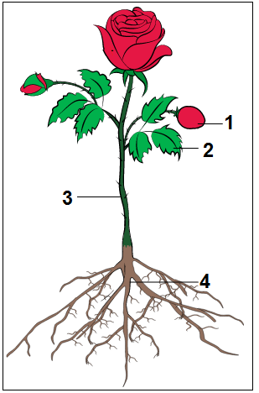
Disponível em: https://bit.ly/3IjzGep. Acesso em: 19 fev. 2022. Adaptado para fins didáticos.

Nessa imagem, o caule do vegetal está indicada pelo número
A) 1.
B) 2.
C) 3.
D) 4.

D Questão 6 –––––––––––––––––––––––––––◊
Observe os animais nas imagens abaixo.
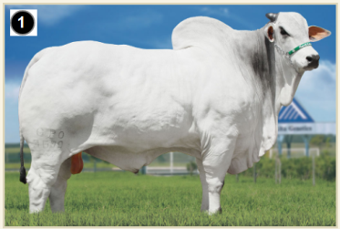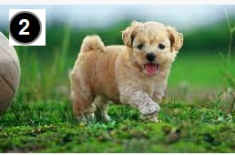

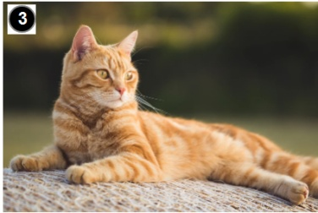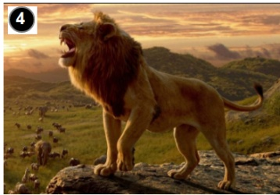
1 - Disponível em: https://bityli.com/dWgptZ. Acesso em: 28 Jun. 2022. Adaptado para fins didáticos.
2 - Disponível em: https://bityli.com/sboTMA. Acesso em: 28 Jun. 2022.Adaptado para fins didáticos.
3 - Disponível em: https://bityli.com/zxcBil . Acesso em: 28 Jun. 2022.Adaptado para fins didáticos
4 - Disponível em: C:\Users\Lenovo\Downloads\https://bityli.com/gtNcBs. Acesso em: 28 Jun. 2022.Adaptado para fins didáticos

Qual desses animais se alimenta apenas de plantas?
A) 1. B) 2. C) 3. D) 4.

D Questão 7 –––––––––––––––––––––––––––◊
Leia, no quadro abaixo, quatro situações em que ocorre a transformação da matéria.
1 - Escurecimento de uma maçã.
2 - Evaporação da água de uma poça.
3 - Quebra de um copo de vidro.
4 - Queima de um palito de fósforo.
Nesse quadro, a transformação reversível está indicada pelo número
A) 1.
B) 2.
C) 3.
D) 4.

D Questão 8 –––––––––––––––––––––––––––◊
Observe a cadeia alimentar representada abaixo.
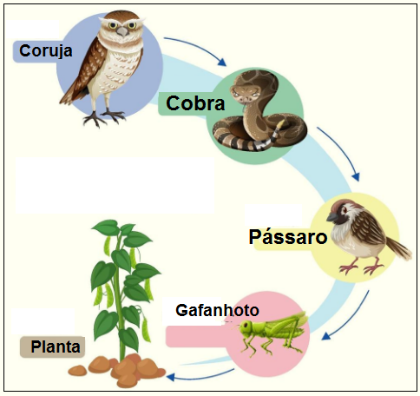
Disponível em: https://bit.ly/3r7096P. Acesso em: 13 jul. 2021. Adaptado para fins didáticos.

Nessa cadeia alimentar, o pássaro é um consumidor
A) primário.
B) secundário.
C) terciário.
D) quaternário.

D Questão 09–––––––––––––––––––––––––––◊
A laranja podre e o pão mofado são exemplos do processo de apodrecimento de alimentos. Esse processo é resultado da ação de seres vivos responsáveis pela degradação da matéria para que ela seja reaproveitada pelo meio ambiente.
Esse apodrecimento é resultado da
A) decomposição.
B) fermentação.
C) fotossíntese.
D) respiração

D Questão 10–––––––––––––––––––––––––––◊
Observe as posições das sombras do gnômon, representadas na imagem abaixo.
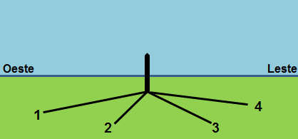
Disponível em: https://bit.ly/3qdyUaJ. Acesso em: 14 dez. 2021. Adaptado para fins didáticos.

Nessa imagem, qual a posição da sombra gerada ao nascerdo Sol?
A) 1.
B) 2.
C) 3.
D) 4.

D Questão 11–––––––––––––––––––––––––◊
Observe, na imagem abaixo, uma quantidade de água antes e depois de ser deixada em um congelador.
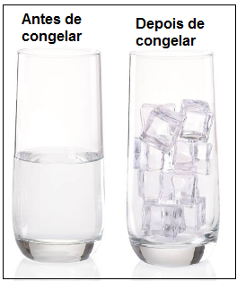
Disponível em: https://bit.ly/32nBgf7. Acesso em: 20 dez. 2021. Adaptado para fins didáticos.

A mudança de estado físico da água nessa imagem é a
A) condensação.
B) evaporação.
C) fusão.
D) solidificação.

D Questão 12–––––––––––––––––––––––––◊
A imagem abaixo apresenta a posição de diferentes materiais em um recipiente com água.
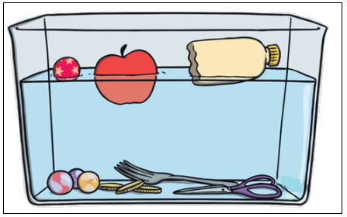
Disponível em: https://bit.ly/3HK7Bwq. Acesso em: 10 fev. 2022. Adaptado para fins didáticos.

A propriedade da matéria responsável pela posição dos materiais nessa imagem é a
A) densidade.
B) divisibilidade.
C) elasticidade.
D) expansibilidade.

Gabarito:
(01): A (02): C (03): C
(04): C (05): C (06): A
(07): B (08): B (09): A
(10): A (11): D (12): A

